新 书 推 荐
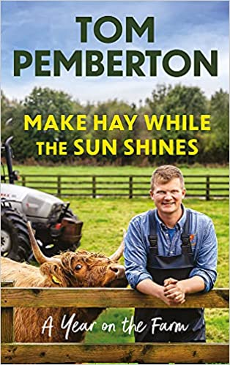
中文书名：《阳光下劳作：农场的一年》
英文书名：MAKE HAY WHILE THE SUN SHINES：A year on the Farm
作 者：Tom Pemberton
出 版 社：‎ Radar
代理公司：United Agents/ANA/Claire Qiao
出版时间：2022年4月
代理地区：中国大陆、台湾
页 数：256页
审读资料：电子稿
类 型：非小说/自然写作
亚马逊排名：
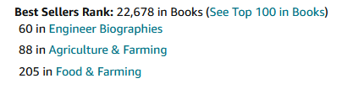

内容简介：

彭伯顿家族五代一直在兰开夏郡费尔德海岸风景如画的莱瑟姆镇的伯克斯农场耕作，自19世纪30年代以来他们一直在该地区的中心地带工作，并从那时起向当地社区供应乳制品。

2016年，汤姆·彭伯顿在YouTube上传了一段一分钟的视频，介绍如何使用农场商店的新生鲜牛奶自动贩卖机。起初他以为视频的观看量不会很高，结果正相反。于是他开始定期上传视频，每周二、周五和偶尔的周日，展示他在农场的工作情况。事情并不总是按计划进行，尤其当你是农民的儿子，每一天都要学习新的知识，汤姆对待工作就像对待一般的生活一样：保持积极心态，不要把自己当回事儿。

《阳光下劳作：农场的一年》带领我们走进农场大门，了解农场一年的情况：从产犊到维护机器，从除草到规划和建造一个全新的牛棚。汤姆让我们对一个繁忙的奶牛场的日常生活有了独特的了解，包括所有的快乐、低谷和艰苦的工作。这本书充满了真情实感、有趣的轶事和令人难忘的人物，比如汤姆的父亲安迪（又名生姜战士）；这是汤姆关于决心、冒险和如何保持微笑的故事，即使他膝盖经常深陷牛粪之中。

作者简介：

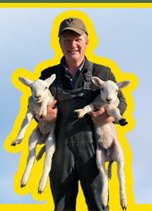
汤姆·彭伯顿（Tom Pemberton）是位于兰开夏郡费尔德海岸莱瑟姆镇的一位牛肉、乳制品农场主。除了经营一个受欢迎的YouTube节目“汤姆·彭伯顿农场生活”（Tom Pemberton Farm Life）外，他还是一个全职经营牛肉、乳制品和绵羊的农场主。他曾在英国农业奖中获得年度数字创新者。这是他的第一本书。

谢谢您的阅读！
请将反馈信息发至： 乔明睿（Claire）
安德鲁﹒纳伯格联合国际有限公司北京代表处
北京市海淀区中关村大街甲59号中国人民大学文化大厦1705室, 邮编：100872
电话：010-82449026
传真：010-82504200
手机：15804055576
Email: Claire@nurnberg.com.cn
网址：www.nurnberg.com.cn
微博：http://weibo.com/nurnberg
豆瓣小站：http://site.douban.com/110577/
新浪微博：安德鲁纳伯格公司的微博_微博 (weibo.com)
微信订阅号：ANABJ2002

